|  |  |
| --- | --- |
|  | ПРАВИЛНИК  О УПРАВЉАЊУ РАДИОАКТИВНИМ ОТПАДОМ И ИСТРОШЕНИМ НУКЛЕАРНИМ ГОРИВОМ  ("Сл. гласник РС", бр. 127/2021) |

# ПРИЛОГ 1.

|  |  |
| --- | --- |
| Веома краткоживећи *Very short lived waste (VSLW)* | Радиоактивни отпад који садржи радионуклиде са временом полураспада једнаким или краћим од 100 дана. |
| Веома ниско активни *Very low level waste (VLLW)* | Радиоактивни отпад са специфичном или укупном активношћу већом од изузетог радиоактивног отпада за до један ред величине за волатилне радионуклиде и дугоживеће алфа емитере или до два реда величине за остале радионуклиде. |
| Ниско и средње активни – краткоживећи  *Low and intermediate level waste – short lived (LILW*  *– SL)* | Радиоактивни отпад који садржи радионуклиде са временом полураспада краћим од 30 година заокружено на прву мању целу годину за који су  специфичне активности дугоживећих радионуклида мање од 4000 Bq/g за појединачно паковање или 400 Bq/g за укупну количину радиоактивног отпада. |
| Ниско и средње активни – дугоживећи  *Low and intermediate level waste – long lived LILW - LL* | Радиоактивни отпад који садржи радионуклиде са временом полураспада једнаким или дужим од 30 година заокружено на прву мању целу годину за који су специфичне активности дугоживећих радионуклида веће од 4000 Bq/g за појединачно паковање или 400 Bq/g за укупну количину радиоактивног отпада. |
| Високо активни  *High level waste (HLW)* | Радиоактивни отпад који садржи дугоживеће радионуклиде специфичне активности веће од 104 TBq/m3. |

**Категорије радиоактивног отпада са описом карактери- стичних особина**

|  |  |
| --- | --- |
| **Категорија радиоактивног отада** | **Опис** |
| Изузети  *Exempted waste (EW)* | Радиоактивни отпад који испуњава услове за изузимање или ослобађање од регулаторне контроле. |

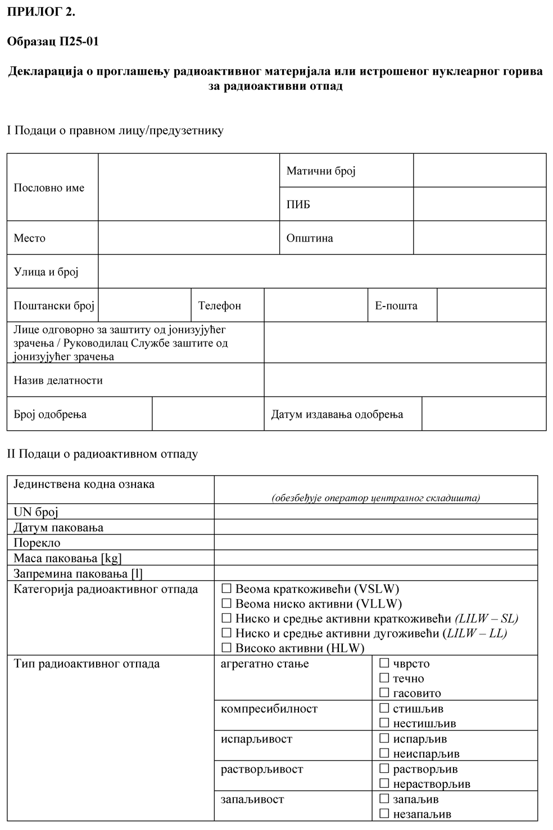

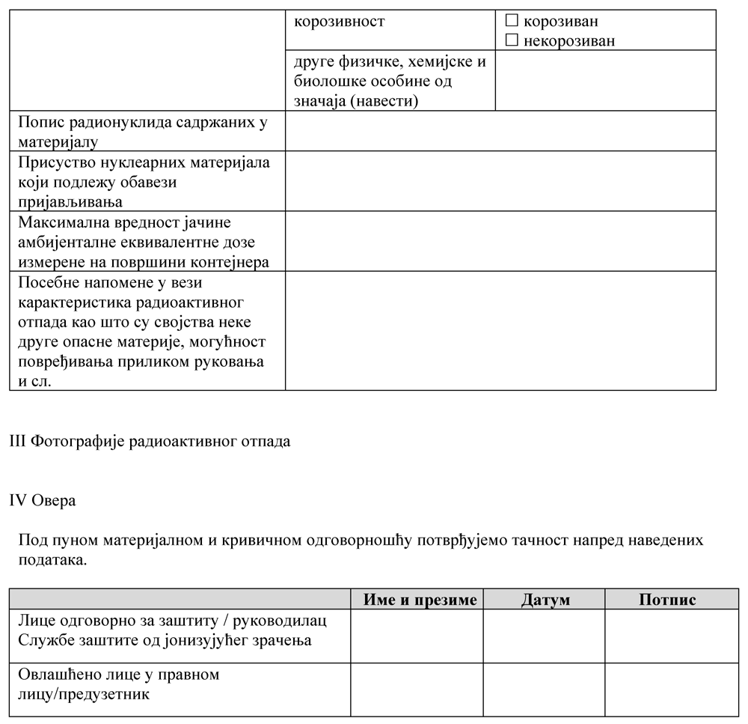

**ПРИЛОГ 3.**

**Обим и садржај Плана управљања радиоактивним отпадом генератора**

**ПЛАН УПРАВЉАЊА РАДИОАКТИВНИМ ОТПАДОМ ГЕНЕРАТОРА**

Документ обавезно садржи следеће информације:

1. назив документа,
2. број ревизије,
3. имена, потписе и датуме особа које су документ израдиле, прегледале и одобриле. Документ садржи најмање следећа поглавља:

# Увод

Сврха и обим документа и опис делатности у којој настаје радиоактивни отпад.

# Организациона структура за управљање радиоактивним отпадом

Организација поступака за управљање радиоактивним опадом, вођење евиденције и извештавање, списак одговорних лица и по- требна оспособљеност одговорних лица и лица запослених на пословима управљања радиоактивним отпадом.

# Листа писаних процедура и других докумената за управљање радиоактивним отпадом

Одлуке органа управљања правног лица, прописи, стандарди, процедуре и други документи.

# Начин настанка радиоактивног отпада, категорије и претпостављене годишње количине насталог радиоактивног отпада

Опис процеса у којима настаје радиоактиви отпад, категорије и очекиване количине насталог радиоактивног отпада.

# Начин управљања радиоактивним отпадом

Списак фаза и опис процеса управљања радиоактивним отпадом.

# Опис, локација и техничке карактеристике спремишта

Опис, димензије и скица спремишта, локација са скицом приступних путева и грађевинске карактеристике.

# Техничке, организационе и друге мере за смањење настанка радиоактивног отпада

Техничке, организационе и друге мере које се примењују у циљу смањења количина насталог радиоактивног отпада током обавља- ња делатности.

# 8. Услови за предају радиоактивног отпада оператору

Подаци о контејнерима, организацији транспорта и уговора са оператором.

рата.

# Услови за испуштање у животну средину

Провера испуњености услова за испуштање у животну средину, начин испуштања, поступак за прибављање сагласности Директо-

# Начин вођења евиденције о радиоактивном отпаду које је настало или је у спремишту

Поступак за увођење у евиденцију, начин чувања података и обезбеђење трајности записа.

# ПРИЛОГ 4.

**Обим и садржај Плана управљања радиоактивним отпадом оператора**

**ПЛАН УПРАВЉАЊА РАДИОАКТИВНИМ ОТПАДОМ ОПЕРАТОРА**

Документ обавезно садржи следеће информације:

1. назив документа,
2. број ревизије,
3. имена, потписе и датуме особа које су документ израдиле, прегледале и одобриле. Документ садржи најмање следећа поглавља:

# 1. Увод

Сврха и обим документа и опис делатности оператора.

# 2. Организациона структура за управљање радиоактивним отпадом

Организација поступака за управљање секундарним радиоактивним отпадом, вођење евиденције и извештавање.

# Листа писаних процедура и других докумената за управљање радиоактивним отпадом

Одлуке органа управљања правног лица, писани поступци и други документи у складу са успостављеним системом управљања квалитетом.

# Начин настанка радиоактивног отпада, категорије и претпостављене годишње количине радиоактивног отпада

Опис процеса у којима настаје секундарни радиоактиви отпад, категорије и очекиване количине насталог секундарног радиоактив- ног отпада.

# 5. Начин управљања радиоактивним отпадом

Списак фаза и опис процеса управљања секундарним радиоактивним отпадом.

# Опис, локација и техничке карактеристике спремишта за чување радиоактивног отпада

Опис, димензије и скица спремишта, локација са скицом приступних путева и грађевинске карактеристике.

# Техничке, организационе и друге мере за смањење настанка радиоактивног отпада

Техничке, организационе и друге мере које се примењују у циљу смањења количина насталог секундарног радиоактивног отпада током обављања делатности.

рата.

# Услови за испуштање у животну средину

Провера испуњености услова за испуштање у животну средину, начин испуштања, поступак за прибављање сагласности Директо-

# Начин вођења евиденције о радиоактивном отпаду које је настало или је у спремишту

Поступак за увођење у евиденцију.

# ПРИЛОГ 5.

**Обим и садржај Плана управљања истрошеним нуклеарним горивом**

**ПЛАН УПРАВЉАЊА ИСТРОШЕНИМ НУКЛЕАРНИМ ГОРИВОМ**

Документ обавезно садржи следеће информације:

1. назив документа,
2. број ревизије,
3. имена, потписе и датуме особа које су документ израдиле, прегледале и одобриле. Документ саржи најмање следећа поглавља:

# Увод

Сврха и обим документа и опис делатности у којој настаје истрошено нуклеарно гориво.

# Организациона структура за управљање истрошеним нуклеарним горивом

Организација поступака за управљање истрошеним нуклеарним горивом, вођење евиденције и извештавање, списак одговорних лица и потребна оспособљеност одговорних лица и лица запослених на пословима управљања истрошеним нуклеарним горивом.

# Листа писаних процедура и других докумената за управљање истрошеним нуклеарним горивом

Одлуке органа управљања правног лица, прописи, стандарди, писани поступци и други документи.

# Начин настанка истрошеног нуклеарног горива и претпостављене годишње количине

Опис процеса у којима настаје истрошено нуклеарно гориво и очекиване количине насталог истрошеног нуклеарног горива.

# Начин управљања истрошеним нуклеарним горивом

Опис процеса управљања истрошеним нуклеарним горивом.

# Опис, локација и техничке карактеристике спремишта

Опис, димензије и скица спремишта, локација са скицом приступних путева и грађевинске карактеристике са доказом о испуњено- сти услова у складу са посебним прописима који регулишу изградњу објеката.

# Услови за предају истрошеног нуклеарног горива оператору

Подаци о контејнерима, организацији транспорта и уговор са оператором.

# 8. Начин вођења евиденције о истрошеном нуклеарном гориву које је настало или је у спремишту

Поступак за увођење у евиденцију, начин чувања података и обезбеђење трајности записа.

